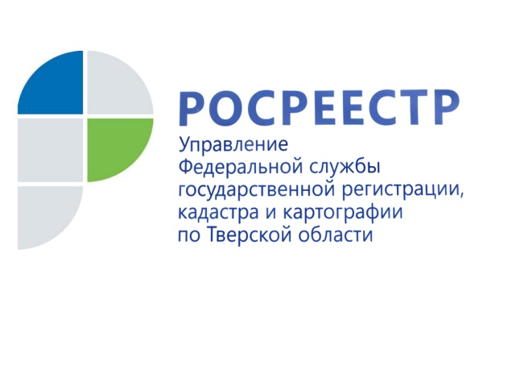 ПРЕСС-РЕЛИЗ

Росреестр предложил свой блок вопросов в рамках Всероссийского правового диктанта

3 декабря 2019 года - Сегодня в рамках празднования Дня юриста состоится торжественный запуск Всероссийского правового (юридического) диктанта. Впервые в практике его проведения отдельный блок вопросов посвящён теме государственной регистрации прав, геодезии и картографии. Соответствующий материал был подготовлен Росреестром и направлен в Ассоциацию юристов России для его включения в задания диктанта.

«Сфера имущественных и земельных отношений затрагивает практически всех жителей нашей страны. Поэтому включение в задания правового диктанта именно таких вопросов можно считать серьёзным шагом в проводимой Росреестром разъяснительной работе», - прокомментировала заместитель Министра экономического развития Российской Федерации - руководитель Росреестра Виктория Абрамченко.
Цель диктанта – оценить уровень правовой грамотности населения, а также мотивировать изучать правовую культуру. Текст диктанта включает в себя 30 тестовых заданий на знание юридических понятий и терминов, основ Конституции Российской Федерации, отдельных отраслей права.
В написании юридического диктанта примут участие все без исключения территориальные подразделения Росреестра и филиалы Федеральной кадастровой палаты Росреестра. Посостязаться с коллегами в правовой грамотности приняли решение 12 специалистов Управления Росреестра по Тверской области и 2 сотрудника регионального филиала Федеральной кадастровой палаты.

О Росреестре
Федеральная служба государственной регистрации, кадастра и картографии (Росреестр) является федеральным органом исполнительной власти, осуществляющим функции по государственной регистрации прав на недвижимое имущество и сделок с ним, по оказанию государственных услуг в сфере ведения государственного кадастра недвижимости, проведению государственного кадастрового учета недвижимого имущества, землеустройства, государственного мониторинга земель, навигационного обеспечения транспортного комплекса, а также функции по государственной кадастровой оценке, федеральному государственному надзору в области геодезии и картографии, государственному земельному надзору, надзору за деятельностью саморегулируемых организаций оценщиков, контролю деятельности саморегулируемых организаций арбитражных управляющих. Подведомственными учреждениями Росреестра являются ФГБУ «ФКП Росреестра» и ФГБУ «Центр геодезии, картографии и ИПД».

Контакты для СМИ
Макарова Елена Сергеевна
помощник руководителя
Управления Росреестра по Тверской области

+7 909 268 33 77, (4822) 34 62 24

69_press_rosreestr@mail.ru
www.rosreestr.ru
https://vk.com/rosreestr69
170100, Тверь, Свободный пер., д. 2

